**Каржевич Текля Леонова (Karżewiczowna Tekla)**

27 сентября 1786 г – крещение (РГИА 823-2-18, лист 232, №23/1786-р (коп)).

**РГИА 823-2-18:** Лист 232. **Метрическая запись №23/1786-р (коп).**

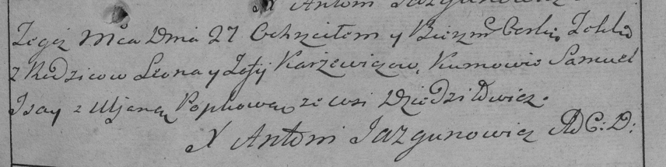

Дедиловичская Покровская церковь. 27 сентября 1786 года. Метрическая запись о крещении.

Karżewiczowna Tekla – дочь родителей с деревни Дедиловичи.

Karżewicz Leon – отец.

Karżewiczowa Zofija – мать.

Jsay Samuel– кум.

Popkowa Uljana- кума.

Jazgunowicz Antoni– ксёндз.